Лабораторная работа № 2
Изучение разрешающей способности человеческого глаза
Цель работы:
Определение разрешающей способности человеческого глаза.

Выполнение работы:

В ходе работы необходимо измерить зависимость способности глаза различать линии от расстояния до этих линий и от цвета линий.

Количество линий на мониторе компьютера четырёх разных цветов: .

Измеряем предельное расстояние L, на котором глаз способен различать вертикальные линии красного, зеленого, синего и черного цвета на белом фоне. Результаты измерений заносим в таблицу.
Участники исследования | Черный, см |  | Красный, см |  | Зеленый, см |  | Синий, см
Участники исследования | левый | правый | левый | правый | левый | правый | левый | правый
1. Бикбулатов | 122 | 154 | 138 | 112 | 129 | 130 | 131 | 140
2. Жданов | 205 | 191 | 186 | 180 | 172 | 174 | 182 | 189
3. Исламова | 84 | 85 | 72 | 77 | 65 | 69 | 79 | 81
4. Ишмаева | 122 | 107 | 115 | 111 | 111 | 111 | 114 | 115
5. Казакова | 95 | 118 | 95 | 105 | 91 | 107 | 102 | 116
6. Каримова | 73 | 73 | 70 | 70 | 56 | 56 | 65 | 65
7. Козырев | 182 | 166 | 187 | 168 | 130 | 162 | 173 | 181
8. Кутлуяров | 188 | 201 | 165 | 169 | 132 | 125 | 178 | 165
9. Ларионова | 133 | 161 | 137 | 148 | 111 | 130 | 139 | 135
10.Нигматуллин | 129 | 128 | 117 | 128 | 100 | 122 | 161 | 145
11.Осипов | 120 | 137 | 157 | 171 | 135 | 128 | 131 | 161
12.Тихоненко | 128 | 120 | 127 | 132 | 102 | 112 | 124 | 116
13.Халиуллина | 105 | 110 | 105 | 97 | 100 | 86 | 104 | 99
Средняя L, см | 132.2 |  | 128.4 |  | 113.8 |  | 130.4

Определим разрешающий угол α по следующей формуле:
D/2
D/2
L
α
D – расстояние между двумя соседними линиями:
D = 1/N = 1/12 = 0.083, см
D/2 = 0.083/2 = 0.042, см
Сведем полученные расчеты в таблицу.
Участники исследования | Разрешающий угол α, градусы
Участники исследования | Черный | Красный | Зеленый | Синий
1. Бикбулатов | 0.035 | 0.039 | 0.037 | 0.036
2. Жданов | 0.024 | 0.026 | 0.028 | 0.026
3. Исламова | 0.057 | 0.065 | 0.072 | 0.06
4. Ишмаева | 0.042 | 0.043 | 0.043 | 0.042
5. Казакова | 0.045 | 0.048 | 0.049 | 0.044
6. Каримова | 0.066 | 0.069 | 0.086 | 0.074
7. Козырев | 0.028 | 0.027 | 0.033 | 0.027
8. Кутлуяров | 0.025 | 0.029 | 0.038 | 0.028
9. Ларионова | 0.033 | 0.034 | 0.039 | 0.035
10.Нигматуллин | 0.038 | 0.039 | 0.043 | 0.032
11.Осипов | 0.038 | 0.029 | 0.037 | 0.033
12.Тихоненко | 0.039 | 0.037 | 0.045 | 0.04
13.Халиуллина | 0.045 | 0.048 | 0.049 | 0.047
α_{ср}, градусы | 0.0396 | 0.041 | 0.0461 | 0.0403

Разрешающая способность глаза – величина обратная разрешающему углу:

График зависимости угла от цвета:
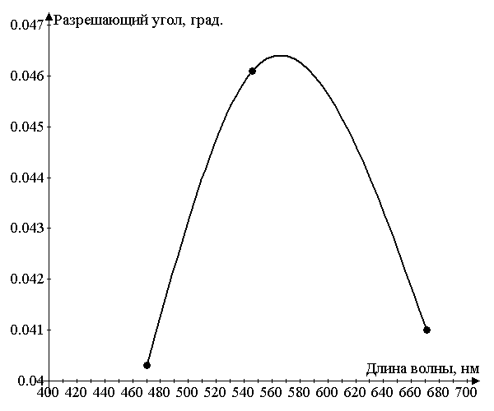

График разрешающей способности от цвета:
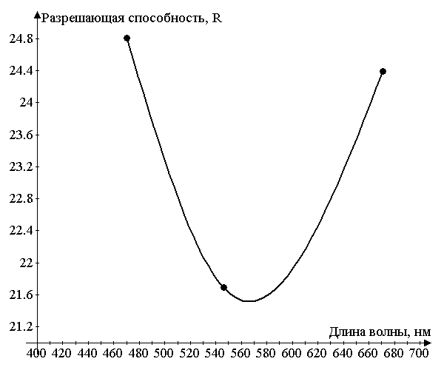

Вывод:

